ÅRSMELDING FROL FRIIDRETT 2018

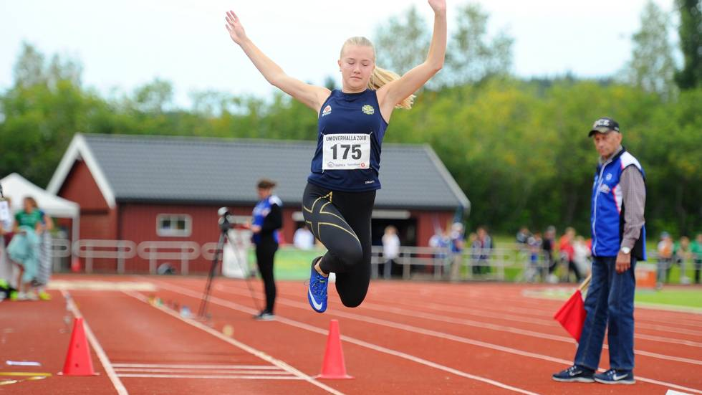

På bildet hopper Nora seg til bronse i tresteg under UM.

STYRETS SAMMENSETNING
Leder: Eli Kristin Johansen
Sekretær: Trude Matberg
Kasserer: Hallgeir Aspli
Styremedlem: Bente Kjønstad
Styremedlem: Mari Guin

STYRETS ARBEID
Det er halde 3 styremøter, 2 møter vedr. førebuing til arrangement på Moan og 1 møte vedr. Folkeløpet. Styret har hatt ansvar for planlegging, koordinering og gjennomføring av arrangement.

VURDERING AV AKTIVITET I FORHOLD TIL MÅL
Det har vært ein prioritert oppgåve å ha eit treningstilbod og gjennomføre arrangement for ei allsidig gruppe.

AKTIVITET
Sportslig utval har bestått av: Bendik Holt, Bente Kjønstad, Rolf Eriksson (vår-halvåret)

Friidrettsskolen
Friidrettsskolen vart ikkje gjennomført siste år. Dette var på grunn av lite mannskap i laget til å drifte dette.

Fellestrening
Vinteren 2018 har det vært tilbod om treningar måndagar i Trønderhallen, og det er Bendik Holt som har hatt hovudansvaret. Til saman 15 utøvarar har vore innom på trening. I vår- og sommarhalvåret har banen på Moan vore disponibel for trening tysdagar og torsdagar, og Rolf Eriksson hadde ein del trening på vårparten før han flytta til Trondheim. Elles har Bente Kjønstad stått for treningane. Det har ikke vært formelt samarbeid med Verdal, men Steinar Bergsmo har vært innom nesten kvar gong.

Arrangement
Avdelinga hadde ansvaret for Tinestafetten som vart arrangert i mai med god deltaking.

Frol friidrett har i 2018 arrangert to banestevner på Moan. Stevnet i juni var utvida og kombinert med T-A-sprinten. Avdelinga hadde ikkje stått som arrangør for TA-sprinten tidlegare, men i mangel av at andre klubbar meldte forfall, valde vi å gjennomføre dette. Vi tenkjer det er eit viktig rekrutteringstilbod, og det er høve til å prøve seg på både løp- ,hopp- og kastøvingar. Det var mellom 80 og 90 ungar som deltok denne kvelden.

Det andre stemnet vart arrangert i august der det også var over 80 deltakarar frå lokale klubbar. Begge stemna var for ungar frå 6 år og oppover til senior.
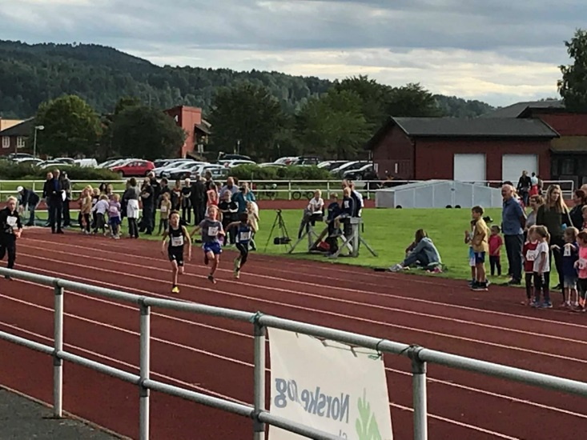

Bildet er frå Moanstevne i august

I juni var avdelinga fullt opptatt med St. Olavsloppet, der vi har ansvar for fire vekslingar. Klubben stilte også med lag på dei to første dagane og gjorde det godt med ein 8. plass.

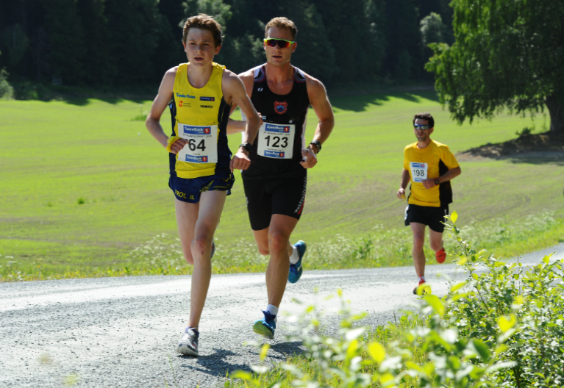

På bildet ser vi Tobias Alstad i fint driv på sin etappe i St. Olavsloppet. Tobias vart også nr 4 i sin klasse i UM terrengløp.

I juli gjekk Levangerstafetten av stabelen med deltaking frå fleire lokale klubber der Frol hadde fleire lag.

Folkeløpet har vore eit samarbeid mellom Tour de Tomtvatnet og Frol IL, friidrett. I år trekte TdT-komiteen seg ut, og avdelinga gjennomføre løpet på eiga hand. Det er eit godt bidrag til betre folkehelse, og det er mange familiar med ivrige born som stiller opp. Til saman mellom 80- og 90 deltakarar.

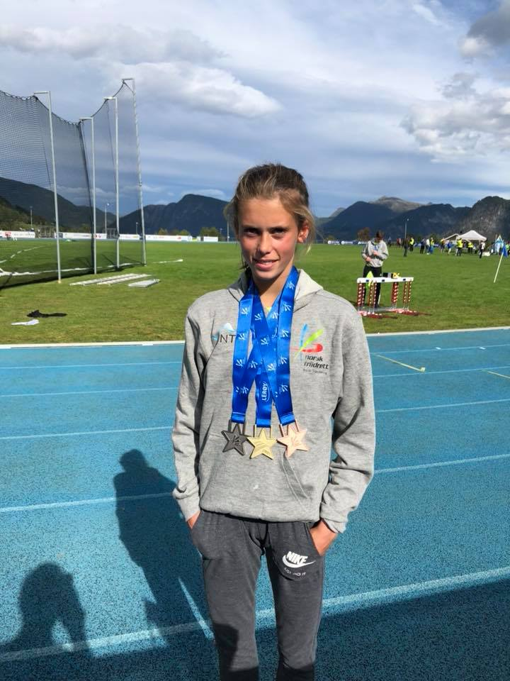

På bildet Ane Skjetne med sine medaljar i Lerøyleikane

Idrettslige prestasjonar
Ane Skjetne har fleire gode resultat å sjå tilbake på denne sesongen. Ho har delteke i stevner både i fylket og på landsbasis, og har fleire 1. plassar og fleire personlege rekordar. På Lerøyleikane representerte ho kretsen og fekk sølv på 600m, bronse på 1500m og var med og tok gull på 200m stafett.

Nora Oline Bjørvik Flatås er aktiv på både løp og hopp, men det var i tresteg ho tok bronse i UM og ny personlig rekord og ny lagsrekord.

Tobias Alstad vart nr. 4 i sin klasse i UM terrengløp.

Frol stilte med eit damelag i Olavsstafetten.

Fleire profilerer Frol IL i terrengløp, landevegsløp, motbakkeløp og stafettar både i fylket og elles i landet.

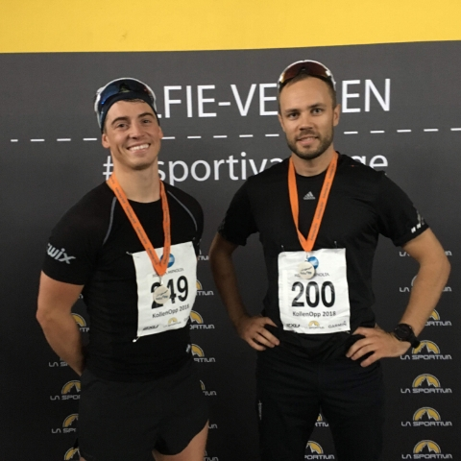
Even Magnus Aspli og Martin Skjerve etter gjennomføring av Kollen Opp.
DUGNADER
- Skånesfjæra – rydding av søppel

REPRESENTASJONAR:
Leder deltek på styremøter i hovudlaget i Frol IL
Olav Aspli er kasserer i St. Olavsloppet
Bente Kjønstad representerte Frol på haustmøte i idrettskretsen

AVSLUTNING
Friidrettsavdelinga har få aktive løparar, men de som er med utmerker seg med gode prestasjonar. Sjølv om vi ikkje hadde friidrettskole det siste året, har det aldri vore så mange deltakarar på dei to stevna som vart arrangert på Moan, og det er spesielt i dei yngste klassene, og det er dermed et stort potensiale for rekruttering, men det er mange andre sportsgreiner å konkurrere med.

Gjennom at avdelinga bidreg med Levangerstafetten, St. Olavsloppet og ikkje minst Folkeløpet, som er tilbod for alle aldrar, er vi med på å slår eit slag for folkehelsa. Gleda og iveren barn heilt ned i 1-2årsalderen viser, når dei kryssar målstreken og får medalje om halsen, er artig å sjå.

Vi må rette en stor takk til seniorane i avdelinga som trufast møter opp på arrangementa som måldommarar, tidtakarar og vakter. Utan denne ressursen hadde det ikkje vore mulig å gjennomført arrangementa i avdelinga.

Levanger 28.02.2019
Eli Kristin Johansen, leder

